INDICAÇÃO Nº 435/2019

Sugere ao Poder Executivo Municipal pinturas da guia de frente da escola, EMEFEI Anália de Lucca Furlan, na rua Coronel Hélio Caldas, nº101, no bairro Cruzeiro do Sul.

Excelentíssimo Senhor Prefeito Municipal,

Nos termos do Art. 108 do Regimento Interno desta Casa de Leis, dirijo-me a Vossa Excelência para solicitar que, por intermédio do Setor competente, seja executada pintura na guia defronte a EMEFEI Anália de Lucca Furlan na rua Coronel Hélio Caldas 101, no bairro Cruzeiro do Sul, neste município.

Justificativa:
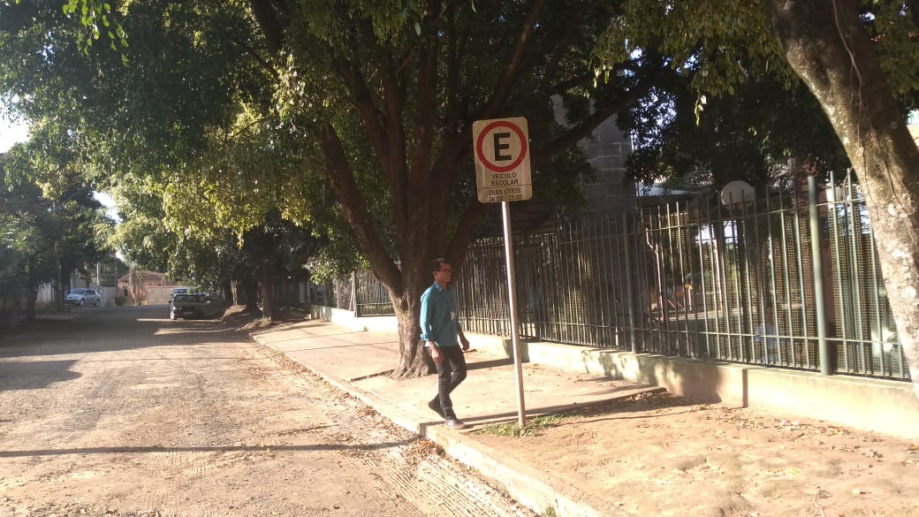

Conforme reivindicação da população do bairro Cruzeiro do Sul, este vereador esteve in loco no local acima citado, onde foi constatado que por motivo de não haver esta pintura, os pais de alunos param seus automóveis de frente da escola ,com isso os ônibus escolar tem que parar no meio da rua ou do outro lado da mesmo onde os alunos tem que travessar a rua correndo risco de ser atropelado, porém, realizado serviços de pintura neste local traria Benicio para todos, motivo pelo qual pedimos a possibilidade de atendimento do teor dessa solicitação.

Plenário “Dr. Tancredo Neves”, em 31 de maio de 2.019.

JESUS VENDEDOR

-Vereador-

